Занятие 44 Сила Ампера.
1.
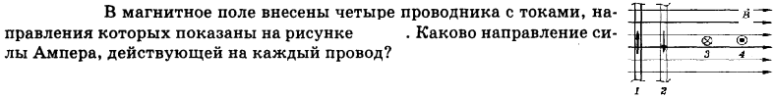
2.
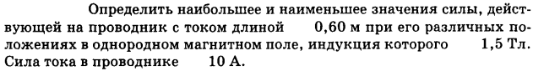
3.
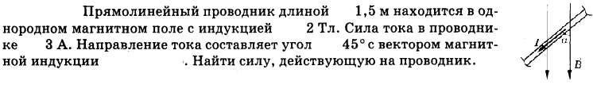
4.
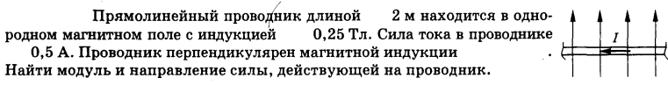
5.
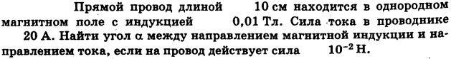
6.
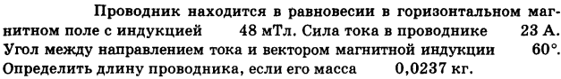
7.
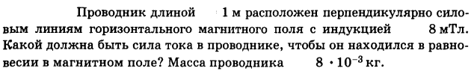
8.
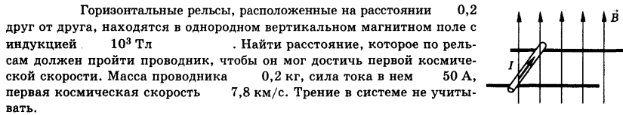
9.
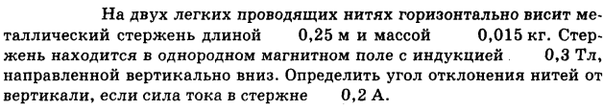
Указание: нити считать изначально вертикальными, угол отклонения необходимо определить в положении равновесия системы
10.
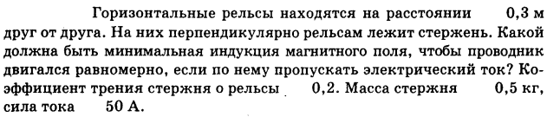
11.
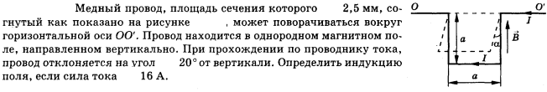
1 | 2 | 3 | 4 | 5 | 6 | 7 | 8 | 9 | 10 | 11
 | 0 Н  9 Н | 6,4 Н | 0,25 Н | 30⁰ | 24,2 см | 10 А | 608 м | 5,8⁰ | 65 мТл | 10 мТл
Домашнее задание:
1.
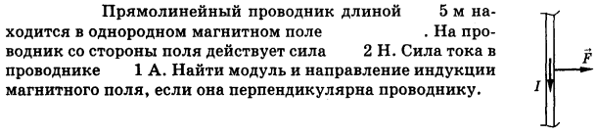
Ответ: 0,4 Тл
2.


Ответ: 30 А
3.
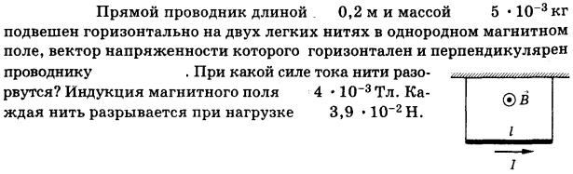
Ответ: 36 А
4.
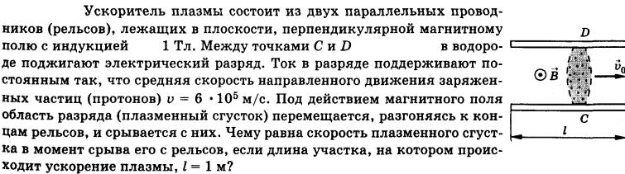
Ответ: 11 Мм/с

